 Roveňský poločas č. 9/2012
Vydává TJ Sokol Roveň
Roveňský poločas najdete rovněž na http://www.tjsokolroven.cz/kopana/rovensky-polocas/2012

Rok 2012 je rokem, ve kterém si připomínáme řadu významných sokolských výročí. Celá Česká obec sokolská slaví 150 let od založení první tělocvičné jednoty. Vrcholem oslav byl XV. Všesokolský slet v Praze. Naše Tělocvičná jednota Sokol Roveň letos slaví hned dvě významná výročí. 90 let od svého vzniku a 80 let od slavnostního otevření budovy naší sokolovny.

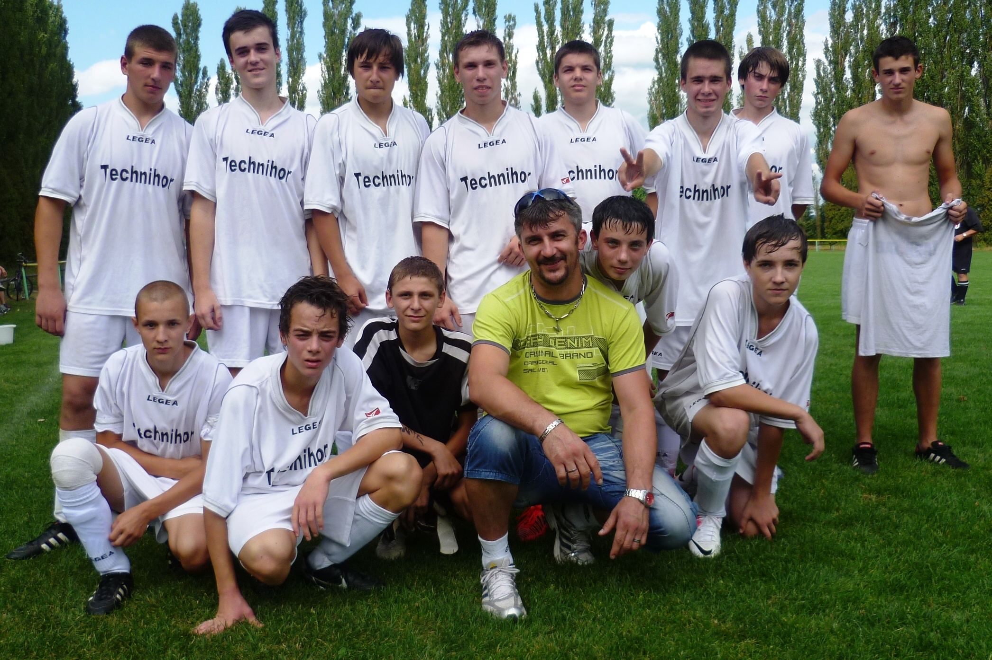
O poslední prázdninové sobotě zahájil i fotbalový okresní přebor dorostu. V soutěži startuje pouhých šest mužstev, a tak si spolu všichni soupeři zahrají v jednom soutěžním ročníku celkem čtyřikrát Dorost Sokola Roveň nastoupil poprvé do bojů o mistrovské body pod vedením hlavního trenéra Milana Rojkoviče. Přestože zápas s Bukovkou výsledkově nedopadl dle trenérových představ, přejeme jemu i celému týmu mnoho zdaru v dalších bojích, dobrou partu, silného týmového ducha a hlavně radost z aktivního pohybu.
Na snímku nahoře zleva : Jelínek, Johanides, Mile, Kučera, Kopecký, Bareš, Adamus,
dole zleva Kurka, Svoboda, Puhlovský, Milan Rojkovič - trenér, Komárek a M. Šándor

Fotbalové hřiště za Sokolovnou v Dolní Rovni

Okresní přebor v kopané
sobota, 1. září 2012, 17:00 hodin
TJ Sokol Roveň „A“ – SK Sparta Dašice „A“

Sportu zdar, fotbalu zvlášť, vážení přátelé okresní kopané!
Opět Vás všechny co nejsrdečněji vítáme na našem fotbalovém hřišti v Dolní Rovni.
Sousedské derby tradičních rivalů, co si přát víc? Snad jen hezké počasí, něco dobrého z našeho občerstvovacího stánku k snědku či napití a potom již jen krásný sportovní zážitek.

Borec na začátek...
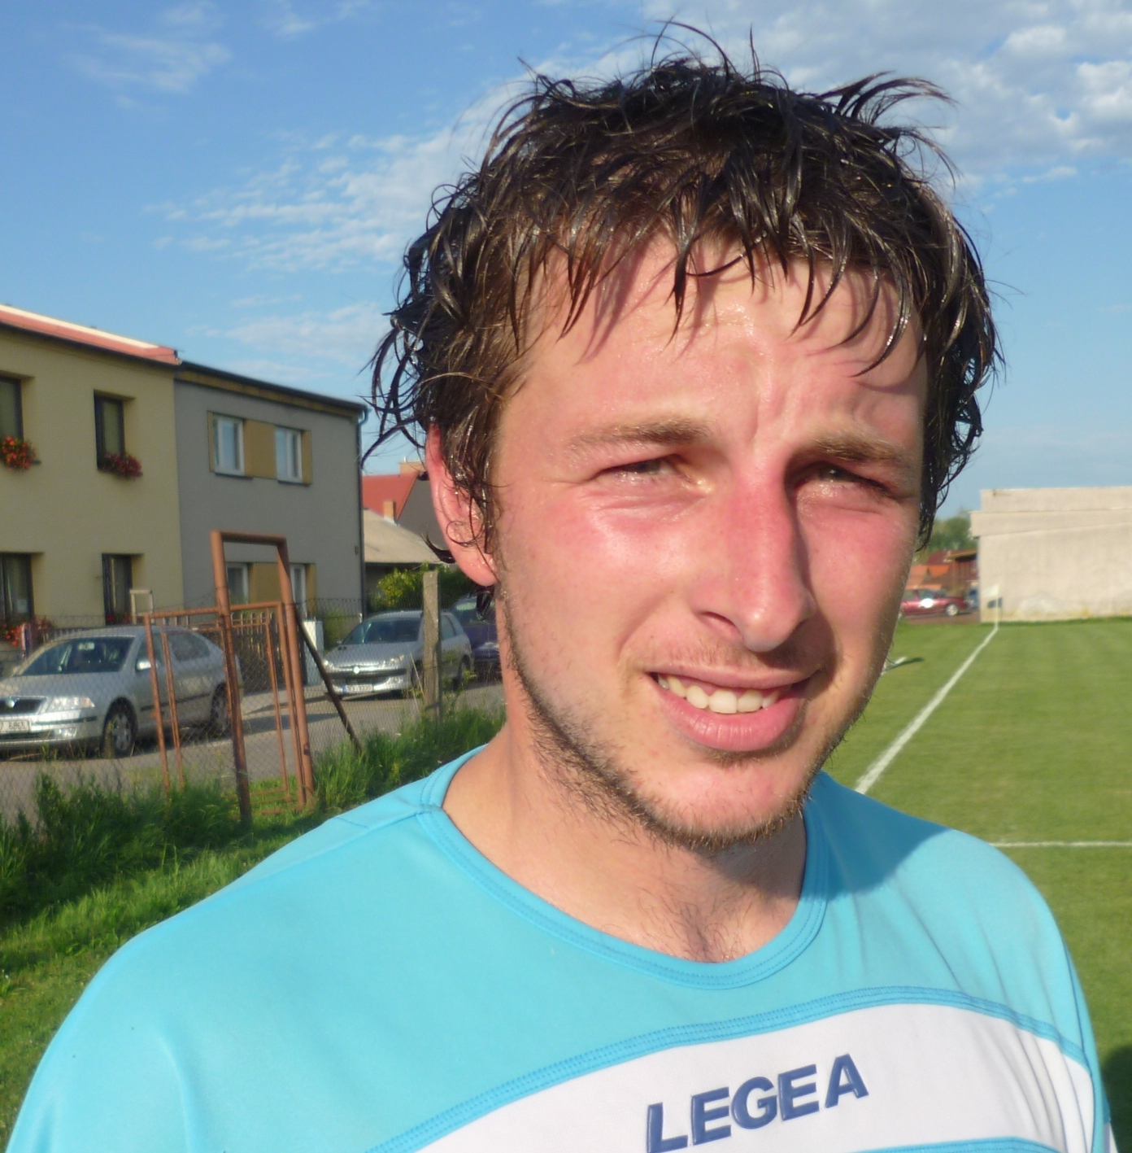
Velkou devízou současného týmu mužů Sokola Roveň je to, že staví na svých kmenových hráčích. Jednou z mála výjimek je Milan Machatý (nar. 1984), který v Rovni hostuje ze sousedního týmu FK Horní Ředice již od roku 2009. Před zahájením letošního soutěžního ročníku se objevila v novinách zpráva, že o tohoto šutéra usiluje Spartak Sezemice, který postoupil do I.B třídy. Milan však nastupoval v přípravných zápasech v dresu našeho mužstva. V pěti zápasech před sezónou nasázel soupeřům celkem 5 branek ( Horní Jelení 1x, Jaroslav 1x, Chroustovice 3x). V prvních třech kolech nového soutěžního ročníku vstřelil zatím 3 branky, všechny do sítě Ostřešan. Na jeho hře je znát, že ho fotbal baví, zůstává střeleckým klenotem týmu, i když stále zatím jen hostujícím. O přestávce týmově nepovedeného zápasu v Mikulovicích mu Roveňský poločas položil pár rychlých dotazů.
Milane, v přípravě Ti to střelecky vycházelo, v mistrovských zápasech hattrick s mužstvem Ostřešan, to je zatím dost dobrý. Vypadá to, že máš letos dobře natrénováno, nebo v čem to je, že se Ti tak daří ?
No, možná je to právě naopak. Předělávali jsme v Rovni bydlení, nebylo moc času, moje tréninková účast nebyla stoprocentní. A to je možná důvod, že mě to baví právě teď o to víc, že mám na fotbal tu správnou chuť.
Jak to bylo se zájmem Sezemic ?
Je to pravda, byl jsem osloven, myslel jsem, že si tam zkusím nějaký přátelák, ale jak jsem již říkal, neměl jsem zrovna moc času, tak jsem zůstal v Rovni.
A co Holice? Sleduješ jejich působení v divizi i to, že jim chybí kvalitní hráči do útoku ? Trénuje tam Jirka Tesař, kterého znáš z jeho hráčského působení v Ředicích. Nelákala by Tě představa zkusit si vyšší soutěž v Holicích ? Pozn. : Do diskuse se zapojil s poddotazem i trenér Franta Franc : „ Myslíš do béčka Holic... ?“
Tak o Holicích již opravdu neuvažuji. Kopal jsem tam za dorost, ale asi zůstanu již jen v nižších soutěžích, které nejsou tak náročné na trénink a čas.
Milane, díky, ať se Ti střelecky stále daří, ať Ti tam něco spadne třeba v zápase doma se Spartou Dašice. A zůstaň borcem i na konec, palec nahoru !

Výsledky posledních mistrovských zápasů našich mužstev

Dodatečně zveřejňujeme bodování hráčů ze zápasu v Újezdě ( prohra 5:1), poznámka : nejlepší známka je 1, nejhorší 6 : Baláš 1 - Král D. 5, Melc 2.5, Koláček M. 3.5, Koláček O. 4.5 - Kašpar A. 2.5, Vach 2, Mikuláš O. 4, Franc 5 - Madák 3, Machatý 3. Střídali: Dušek 2, Král R. 2.5.

TJ Sokol Roveň „A“ – AFK Ostřešany 5:1 (2:0), branky: Machatý 3, Kaplan, Vach. Sestava: Baláš (3) – D. Král (2), L. Mládek (2,5), M. Koláček (2,5), O. Koláček (3) – J. Franc (3), L. Vach (1,5), L. Kaplan (1,5), A. Kašpar (2) – M. Machatý (1), T. Madák(1) (střídali: J. Kučera (3), R. Král (3), T. Komárek, J. Dušek). Náš tým si napravil dojem z předchozího debaklu v Újezdě. V zápase se dařilo především Machatému a Madákovi, nejhezčí gól dal Kaplan lobem přes gólmana. Ve 49. minutě byl vyloučen hráč hostí a náš tým postupně navýšil vedení z první půle.
Mikulovice „A“ – Roveň „A“ 6:2 (3:1), branky Vach 2x, sestava J. Baláš (4,5) - D. Král (5), M. Koláček (2,5), V. Melc (4,5), O. Koláček (6)- J. Franc (3,5), L. Vach (3,5), L. Kaplan (4), A. Kašpar (3) - T. Madák (5), M. Machatý (2,5)(střídali O. Mikuláš (5), J. Dušek, R. Král) Děravá obrana, která si nedokázala pohlídat rychlé kontry domácích, nejistý byl i Baláš při vybíhání z branky. Krutý, ale zasloužený debakl, který snad byl letos již poslední...
TJ Sokol Roveň „B“ – Mnětice „B“ 7:1 (3:0), branky Žatecký 2, J. Motyčka, Prokeš, Komárek, Mikuláš, Mládek, sestava M. Rojkovič - Z. Motyčka, J. Roček, O. Mikuláš, P. Motyčka - R. Pachovský, L. Mládek, J. Prokeš, J. Dušek - V. Žatecký, J. Motyčka (M. Nečesaný, T. Komárek, R. Příbyl, R. Král)
Dorost : Roveň – Bukovka 0:3 (0:0). Naši mladíci dokázali se soupeřem držet krok pouze v první půli, ve druhé byli hosté kombinačně i individuálně lepší. Reakce trenéra Rojkoviče : „Jsem zklamán. První půle dobrá, ve druhé jsme na soupeře nestačili.“
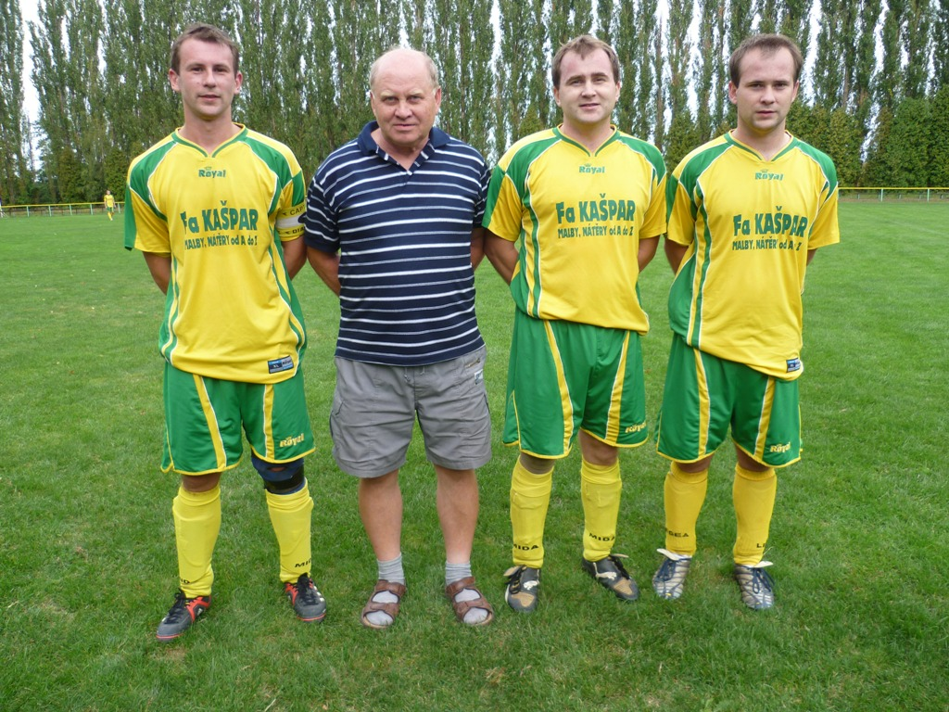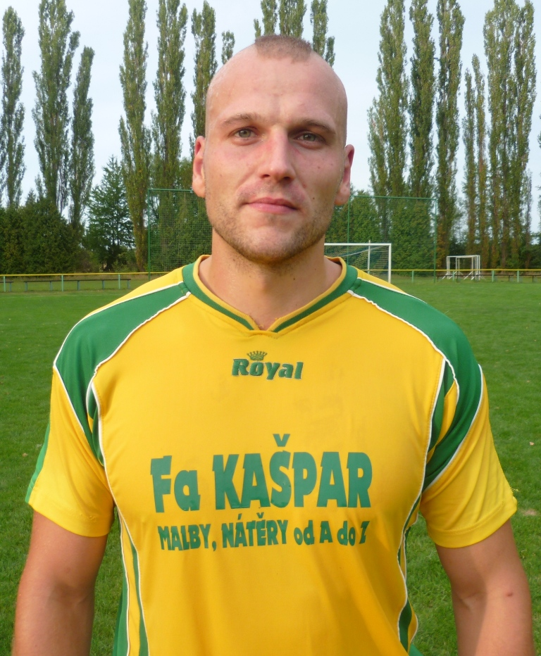
V zápase B mužstva mužů proti Mněticím B nastoupili v základní sestavě bratři Petr (nar. 1980, kapitán), Zdeněk (nar. 1982) a Honza (nar. 1987) Motyčkovi, hlavním pořadatelem zápasu byl pak jejich otec Ludvík Motyčka. V tomtéž zápase se ve výborném světle prezentoval „fotbalově vzkříšený“ Vašek Žatecký (nar.1986). Vstřelil 2 branky a pokud zapracuje na fyzičce, bude opět postrachem obran soupeřů a velkým přínosem pro roveňský fotbal.

Jak se hrály vzájemné zápasy v minulé sezóně

SK Sparta Dašice „A“ - TJ Sokol Roveň „A“ 0:2 (0:0), branky M.Machatý, Melc
Sokol Roveň „A“ – Sparta Dašice „A“ 3:2 (1:0), branky Machatý 2, Mládek – F.Cabicar, Šmejda
Tabulky po 3. kole

Okresní přebor : 1.Dříteč 9 bodů, 2. Rohovládová Bělá 7 b., 3. Starý Máteřov 7 b., 12.Dašice 3 b., 13.Roveň 3 b., 15.Chvojenec 0 b., 16. Choltice 0 b.

IV.třída Holicko : 1. AFK SKP Pce 9 b., 2.St.Máteřov B 7 b., 3.Roveň B 6 b., 11.Litětiny B 3 b., 13.Dolany 0 b., 14.Paramo 0 b.

Náš soupeř v minulém kole
Sparta Dašice – Nemošice 5:3 (2:1) branky Dašic Šáfář, Buchtele, Cabicar, P.Šmejda, O. Vajer

Představujeme : Miroslav Kašpar st.

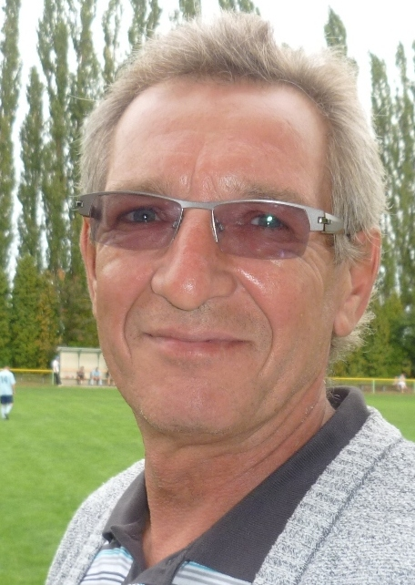
V dnešním vydání Vám představujeme dalšího roveňského „srdcaře“, který žije fotbalem i pro fotbal v Rovni. Pan Miroslav Kašpar patří již hezkou řádku let mezi nejvěrnější diváky Sokola Roveň. Se svou manželkou Ivanou navštěvují pravidelně všechny zápasy našich mužstev, na fotbal jezdí společně i na hřiště soupeřů, křížem krážem pardubickým okresem. Fotbal kopou oba jejich synové, Mirek ( s určitou pauzou) a Aleš. Pan Kašpar byl rovněž aktivním sportovcem, v posledních letech pravidelně podporuje činnost našeho oddílu jako sponzor. Zakoupil například dresy v zelenožlutých klubových barvách, zajistil nátěry zábradlí, vymalování kabin, do nového kabátu převlékl i kabiny na hřišti. Nepatří mezi šílence, kteří „sypou“ do fotbalu horentní sumy na nesmyslné nákupy cizích fotbalových hvězd ( v mnoha případech vyhasínajících...), ale v rámci svých možností průběžně pomáhá, fotbalu v Rovni, jak nejlépe umí. Jelikož fotbalu i rozumí, požádali jsme ho o zodpovězení pár dotazů.
Míro, můžeš se našim divákům představit z pohledu své bývalé aktivní sportovní činnosti ? V 70. a 80. letech minulého století jsem hrál ve Chvojenci nejprve krajskou, později okresní soutěž v ledním hokeji, kde jsem hájil svatyni. Na tuto dobu velmi rád vzpomínám nejen z důvodu svého mládí, ale i na tehdejší své kamarády, byli jsme dobrá parta.

A nyní k Tvému podnikání. Řekni našim čtenářům, jakou podnikatelskou činnost provozuješ, jak dlouho, kde, zda ji vykonáváš sám apod. ? Co e týče mé profesní činnosti, zabývám se malířstvím a natěračstvím, v čemž spolupracuji se svým synem Mírou.Tuto činnost vykonávám od roku 1990.
Jak je uvedeno v úvodu pomáháš Sokolu Roveň jako sponzor. Řekni, co Tě k tomu vede? Nebuď skromný a doplň, co vše jsi v minulých letech pro Sokol zajišťoval ? Pokud jde o pomoc místnímu Sokolu mám pocit že je potřeba v rámci možností vypomoci dle svých možností
Současný kádr prvního mužstva, má dle názoru mnoha lidí kvalitu na to, aby posunul roveňský fotbal do I.B třídy. Můžeš uvést svůj názor, co je pro to třeba udělat, co k tomu ještě chybí ? Na postup do I.B třídy je třeba bez ohledu na osobní přání býti realistou...
A co trenér František Franc? Jak hodnotíš jeho přínos pro roveňský fotbal ?
Máš k jeho způsobu vedení či stavění mužstva nějaké zásadní připomínky ?
Trenér Franc přišel do Rovně k prakticky generačně vyzrálému mužstvu, kde začal aplikovat svoji metodu zónového bránění, které v mnoha případech nefunguje (včerejší výsledek v Mikulovicích hovoří za vše).
Můžeš prozradit našim čtenářům, co Ti v poslední době udělalo největší fotbalovou radost?
Fotbalovou radost mi udělá každé povedené utkání.
Syn Aleš bydlí v Litětinách. Co bys říkal tomu, kdyby se oba oddíly spojily? Čtyři oddíly mužů v jedné vesnici, není to tříštění kvality a trochu i důvod toho, že se kopou pouze okresní soutěže ?
Jako voda a oheň, tak i spojení těchto oddílů mi nepřipadá v současné době příliš reálné.
Nebo naopak, co bys řekl tomu, kdyby fotbal založil někdo v Komárově? Neměl bys to tam daleko a přibylo by další místní atraktivní derby...
A kdo by tam kopal?
Co přeješ roveňskému fotbalu a tím pádem i sobě ?
Samozřejmě to nejlepší v rámci předvedené hry i výsledky.
Co bys vzkázal hráčům, divákům a dalším potencionálním sponzorům Sokola Roveň ?
Samozřejmě radost ze hry,tím pádem i pěkný fotbalový zážitek nám všem.
Míro děkujeme Ti za zodpovězení výše uvedených dotazů, přejeme Tobě i celé tvé rodině pevné zdraví i to, aby tě fotbal stále naplňoval a přinášel jen a jen samou radost a aby se Ti stále dařilo ve Tvém podnikání.

Další program našich mužstev

Sokol Dříteč „B“ - TJ Sokol Roveň „B“ Ne 2.9.17:00

TJ Sokol Roveň - Sokol Moravany Čt 6.9.17:00 elévové
Sokol Mnětice „A“ - TJ Sokol Roveň „A“ So 8.9.10:15

TJ Sokol Roveň - Sokol Chvojenec So 8.9.14:30 dorost
TJ Sokol Roveň „B“ - Sokol Vysoké Chvojno Ne 9.9.17:00
TJ Sokol Roveň „A“ - FK Baník Chvaletice So 15.9.16:30

Cyklus vzpomínek našich pamětníků na webu

Pokud Vás zajímá, jak na své mládí ve spojení se Sokolem vzpomínají naši dříve narození pamětníci, otevřete si webové stránky Sokola Roveň, konkrétně :
http://www.tjsokolroven.cz/historie/cyklus-vzpominek-nasich-pametniku
a tam se dozvíte spoustu zajímavostí, stejně tak jako ve složce historie.

TJ Sokol Roveň. Děkujeme, že nám fandíte !

